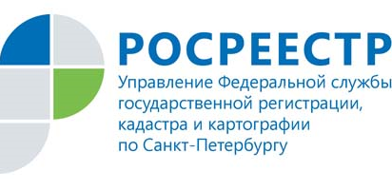
Пресс-релиз

Итоги 1 полугодия 2021:
больше электронной регистрации, ипотеки и
договоров участия в долевом строительстве

За 6 месяцев 2021 года Управление Росреестра по Санкт-Петербургу отмечает значительное – на 79% - увеличение количества заявлений в электронном виде о государственной регистрации прав: 151 789 (в 1 полугодии 2020 года – 84 937).

Руководитель Управления Росреестра по Санкт-Петербургу Владимир Корелин отмечает:
«Хорошую динамику показывает электронная регистрация: практически двукратный рост ежегодно. Качество цифровых сервисов и услуг Росреестра напрямую определяется тем, насколько Единый государственный реестр недвижимости содержит точные сведения. Именно поэтому, наполнение реестра качественными и необходимыми сведениями – одна из важнейших задач. Наши специалисты работают над сбором и внесением сведений о недостающих характеристиках объектов недвижимости, необходимых для определения кадастровой стоимости, об отсутствующих правообладателях объектов недвижимости».

В 1 полугодии 2021 года зарегистрировано на 9% больше договоров участия в долевом строительстве в сравнении с этим же периодом 2020 года (в июне 2021 – 5 651).

Ипотеки зарегистрировано на 49% больше прошлого года – 93 369 (в 1 полугодии 2020 года – 62 886), в июне 2021 – 15 957.

Регистрационные действия в отношении объектов жилого фонда:
- количество зарегистрированных договоров участия в долевом строительстве на жилые помещения (квартиры) увеличилось на 19% (32 307) в сравнении с этим же периодом 2020 года (27 188);
- на 33% увеличилось количество зарегистрированных прав (58 480) на основании договоров купли-продажи / мены (за 6 месяцев 2020 – 43 995).

Это интересно!

Сравнительная информация о регистрации в 2018-2021 гг.
договоров участия в долевом строительстве:
Показатель | 2018 | 2019 | 2020 | 1 п.  2018 | 1 п.  2019 | 1 п. 2020 | 1 п. 2021
Общее количество зарегистрированных договоров участия в долевом строительстве: | 89 320 | 99 589 | 81 051 | 38 384 | 57 175 | 34 687 | 37 796
в том числе на жилые помещения | 75 229 | 83 476 | 66 099 | 33 037 | 49 121 | 27 188 | 32 307

Материал подготовлен Управлением Росреестра по Санкт-Петербургу:
8 (812) 654-64-30
pr@gbr.ru
78press_rosreestr@mail.ru

